Databinding

09.01.2019

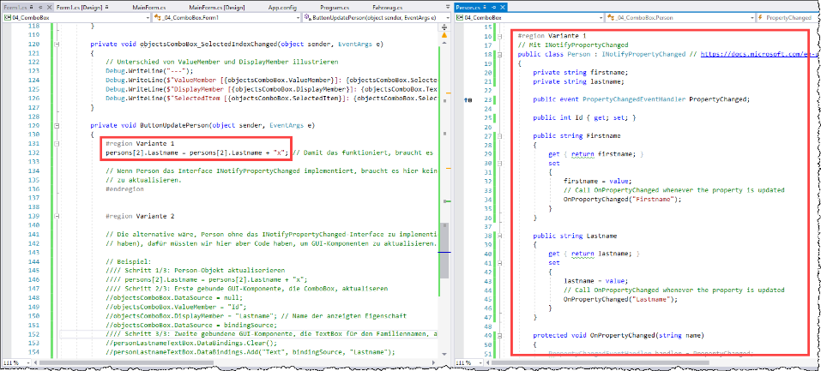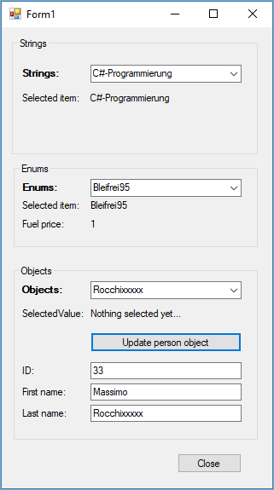

**Variante 2**

Umsetzung

* Person braucht kein INotifyPropertyChanged
* Dafür müssen alle GUI-Komponenten von Hand aktualisiert werden

Bewertung

* Anfangs einfacher
* Wird aber bei grösseren Applikationen rasch sehr fehleranfällig

**Variante 1**

Umsetzung

* Person mit INotifyPropertyChanged versehen

Bewertung

* INotifyPropertyChanged-Konzept muss gelernt werden
* Danach werden alle angebundenen GUI-Komponenten automatisch aktualisiert

|  |
| --- |
| Massimo Rocchi : Person |
| FirstName = Massimo  LastName = Rocchi |
| - |

Objekteigenschaft aktualisieren

Zweite GUI-Komponente (hier TextBox) aktualisieren

Erste GUI-Komponente (hier ComboBox) aktualisieren